INDICAÇÃO Nº 122/2019

Sugere ao Poder Executivo Municipal poda da copa das árvores defronte ao nº1400 da Avenida Alfredo Contato, no bairro Dona Regina, neste município.

Excelentíssimo Senhor Prefeito Municipal,

Nos termos do Art. 108 do Regimento Interno desta Casa de Leis, dirijo-me a Vossa Excelência para sugerir que, por intermédio do Setor competente, execute a poda da copa das árvores defronte ao nº1400 da Avenida Alfredo Contato, no bairro Dona Regina, neste município.

Justificativa:

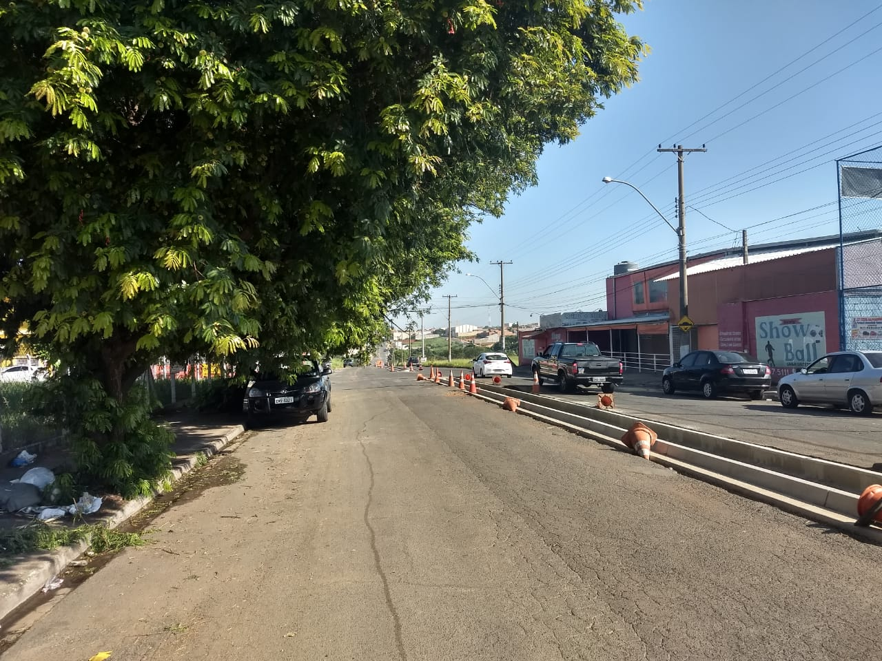

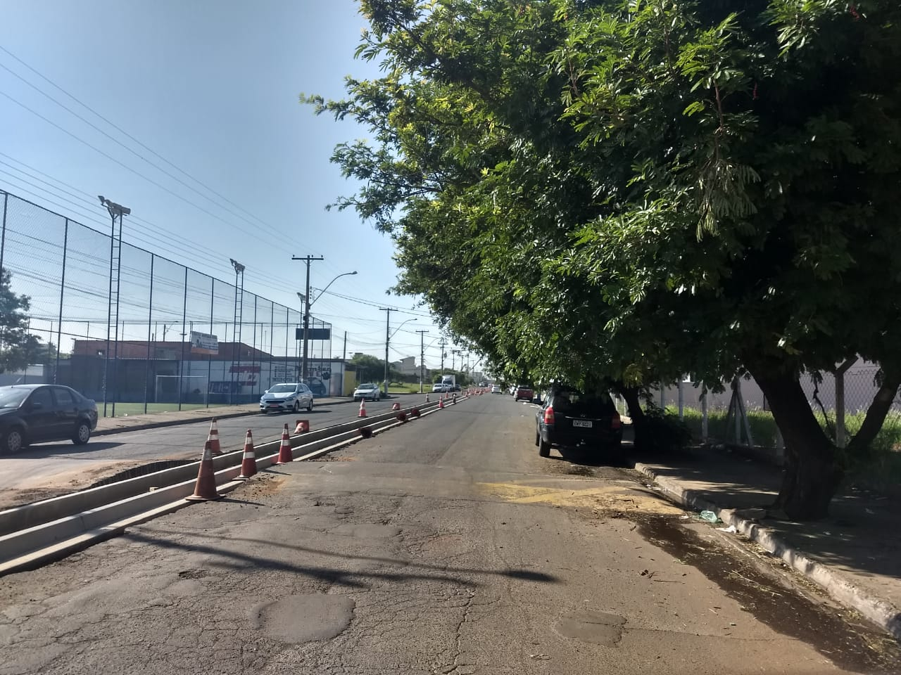

Solicito a execução do serviço ora teor desta indicação, uma vez que as copas das árvores encontram-se cheias e volumosas, adentrando a via pública. Pedimos urgência no atendimento desta indicação, uma vez que devido à construção de canteiro central na referida via, os veículos de grande porte estão sofrendo avarias ao passar pelo local, além de machucar a própria árvore.

Plenário “Dr. Tancredo Neves”, em 10 de janeiro de 2.018.

ISAC GARCIA SORRILO

“Isac Motorista”

-vereador-

